OECD - Organizace pro hospodářskou spolupráci a rozvoj

Jedná se o mezivládní organizaci 38 ekonomicky rozvinutých států světa, které přijaly princip demokracie a tržní ekonomiky.   
Hlavním posláním OECD je poskytovat vládám členských států prostor k vzájemnému porovnávání zkušeností z realizace vládních politik a hledání odpovědí na společné problémy.

Struktura:

* Rada: má na starost strategie a dohled, je tvořena jedním představitelem každé členské země. Stanovuje výši rozpočtu a programovou náplň činností.
* Sekretariát: má na starost analýzy, žádosti a výzkumné práce. Na základě shromážděných informací předpokládá ekonomický vývoj zemí.
* Výbory: **Zástupci MPSV reprezentují ČR ve Výboru pro zaměstnanost, práci a sociální věci (ELSAC)**

OECD dlouhodobě a systematicky sleduje a vyhodnocuje vývoj hospodářské a sociální politiky v členských zemích. Zpracovává statistické údaje, analyzuje výsledky, identifikuje tendence, zobecňuje nejlepší zkušenosti a navrhuje nejvhodnější cesty a způsoby řešení problémů. Dokumenty připravené a projednané v pracovních skupinách a příslušných výborech mohou využívat vlády členských zemí i široká odborná veřejnost.

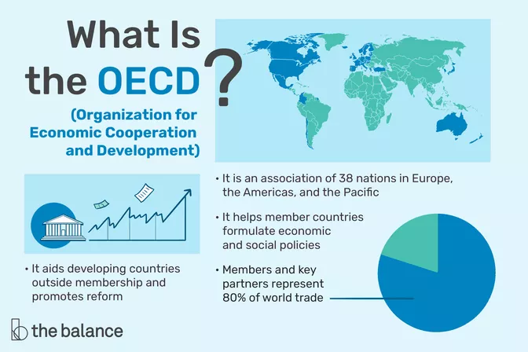

Zdroj:[OECD: Meaning, Countries, Outlook, Statistics, History (thebalance.com)](https://www.thebalance.com/organization-economic-cooperation-development-3305871)

Na stránkách OECD najdeme spoustu aktuálních témat. Ať už formou statistik, článků, podcastů nebo videí.

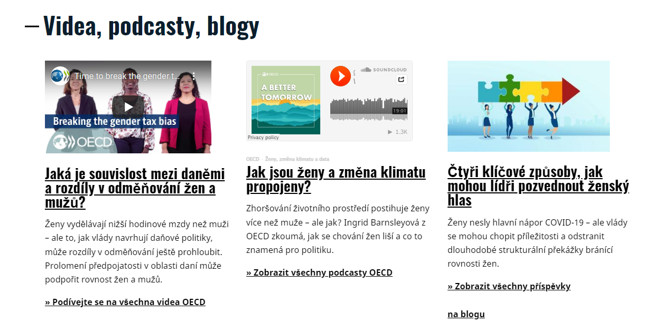Zdroj: https://www.oecd.org